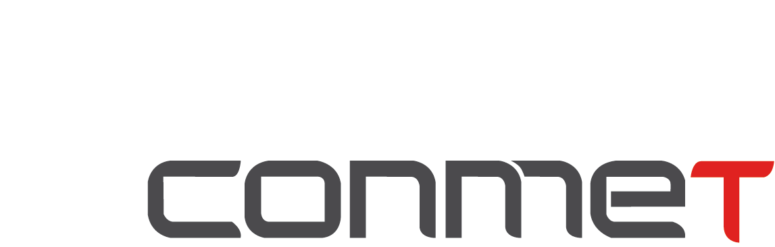


Программа практического курса
ДЕНТАЛЬНАЯ ИМПЛАНТАЦИЯ С ИСПОЛЬЗОВАНИЕМ
СИСТЕМЫ КОНМЕТ

22-23 апреля 2019г. в г.Москве
Место проведения: стоматологический центр SKY DENT (г. Москва, ул. Мишина, д. 26).
Обучение проводит Жусев Андрей Иванович
кандидат медицинских наук, главный врач стоматологического центра SKY DENT
1 день
- Показания и противопоказания к использованию метода дентальной
имплантации
- Основные принципы имплантации (понятие остеоинтеграции, структура
поверхности имплантата, распределение и влияние жевательных нагрузок
и др.)
- Биомеханические и эстетические аспекты в имплантации
- Планирование операций дентальной имплантации с использованием
компьютерной томографии и компьютерного моделирования
- Планирование операции с применением системы КОНМЕТ
- Методика установки имплантатов КОНМЕТ
- Возможные осложнения при проведении операций эндооссальной
имплантации

2 день
- Демонстрационные операции с использованием имплантатов КОНМЕТ
- Ортопедический этап (особенности протезирования с опорой на имплантаты
системы КОНМЕТ)
- Работа на моделях с использованием дентальных имплантатов КОНМЕТ

